ПЕНСИОННЫЙ ФОНД ИНФОРМИРУЕТ:
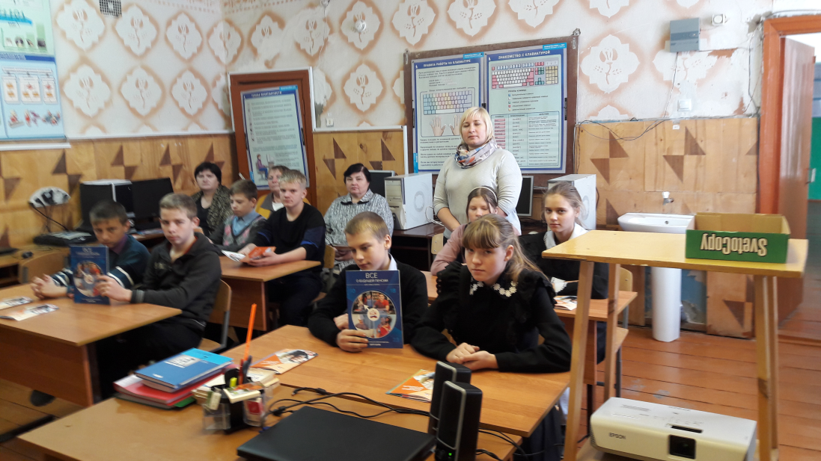 29 ноября 2017 г.специалисты УПФР в Большеберезниковском муниципальном районе РМ провели урок пенсионной грамотности с учащимися Судосевской основной общеобразовательной школы .
Бистяйкина Н.И.- начальник отдела назначения,перерасчета,выплаты пенсий и оценки пенсионных прав застрахованных лиц ознакомила учащихся об этапах пенсионного обеспечения в России и будущего пенсионного обеспечения, о создании сайта www.school.pfrf.ru. На сайте можно узнать как не упустить время заработать достойную пенсию.

